产品说明书
一、产品的展示
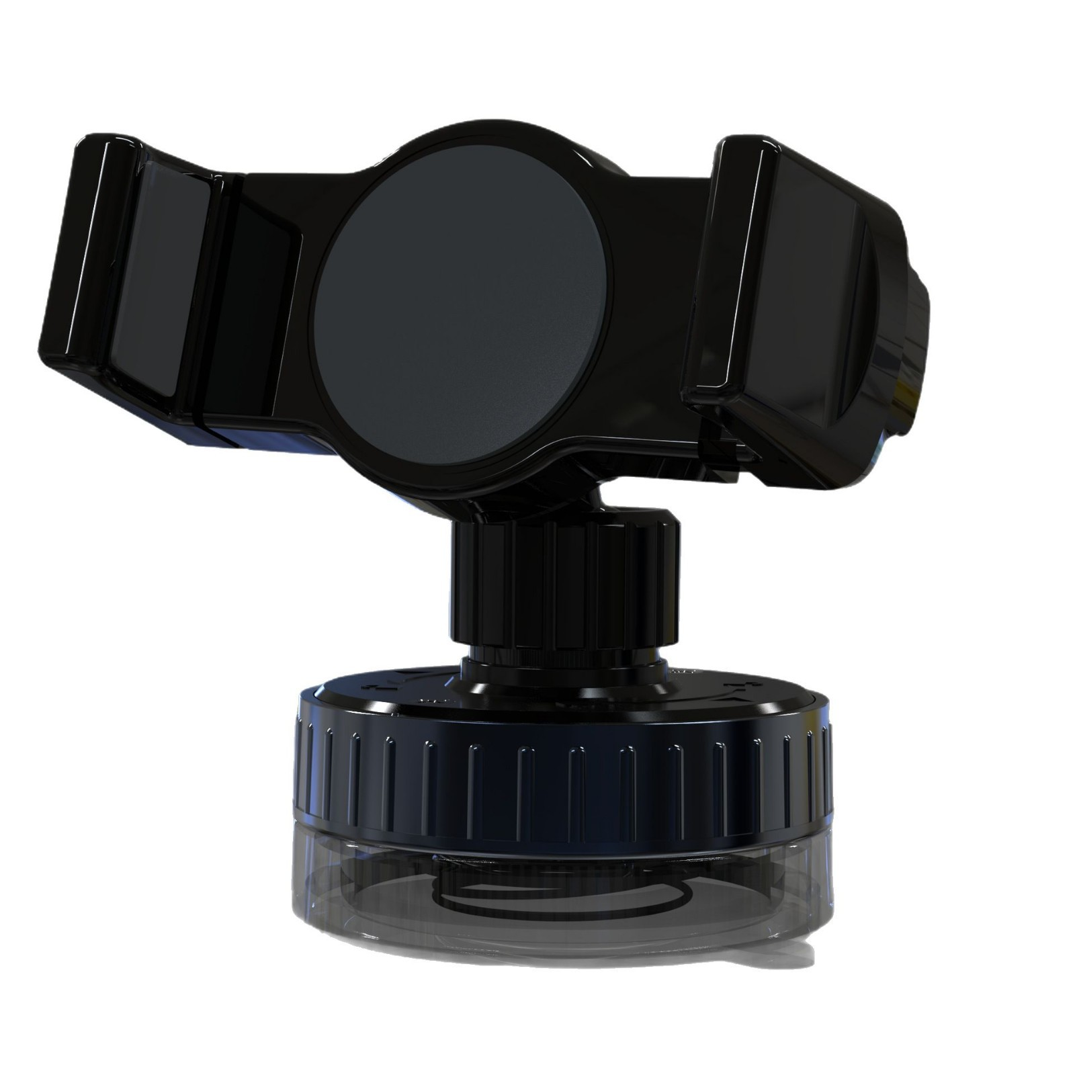
夹具
范围：60~95mm
双头球头转子与固定螺母
用于连接底部吸盘与顶部夹具固定
以及调节夹具仰角位置
球头φ17mm
旋钮锁扣
顺时针锁死吸盘
逆时针排气松开吸盘
撕手位
若吸盘吸附过紧时，松开吸盘排气时无法取出
可拉扯此处松开吸盘

真空硅胶吸盘

2.场景示范
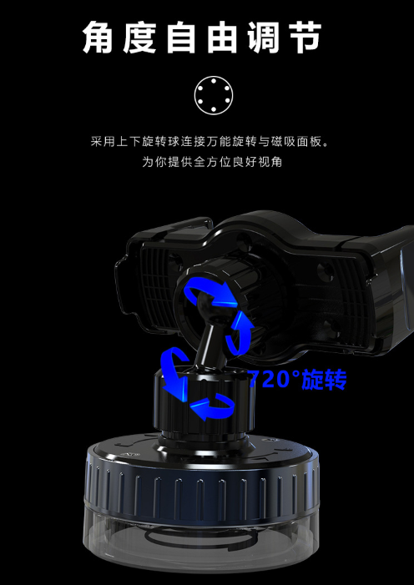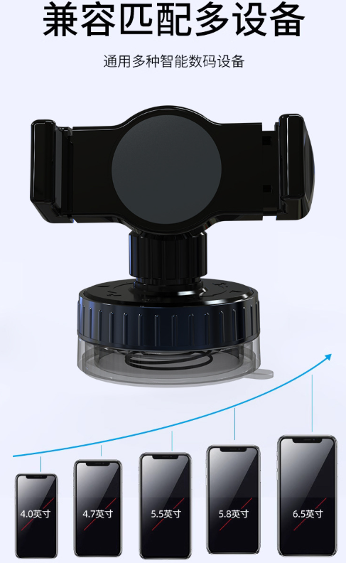
- 包装清单
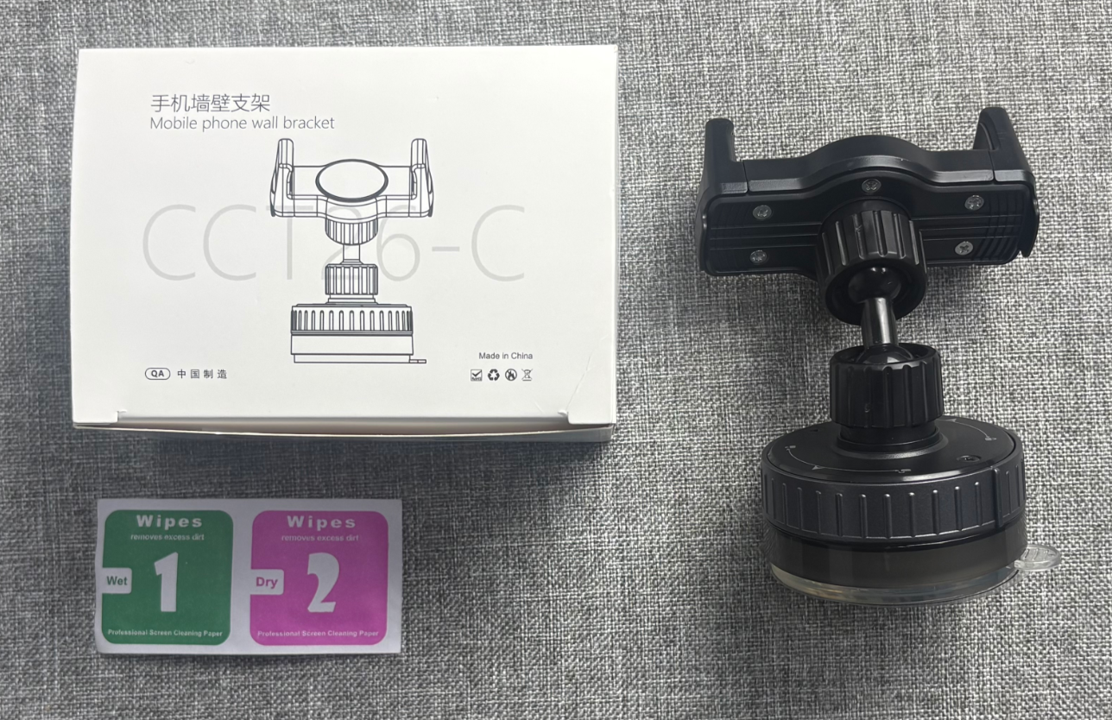
- 使用的说明
1.连接示范
产品使用说明：https://v.douyin.com/KT38jfKnqnQ/
2.温馨提示
建议使用在较为平坦的墙面，平台或玻璃，使用前请注意清洁，使用酒精片擦拭需要黏贴吸附的平台，以防产品吸附不牢固导致产品脱落
- 产品的参数
